5. Plan du Projet
  - Configuration des clés SSH
- Sur le serveur client :
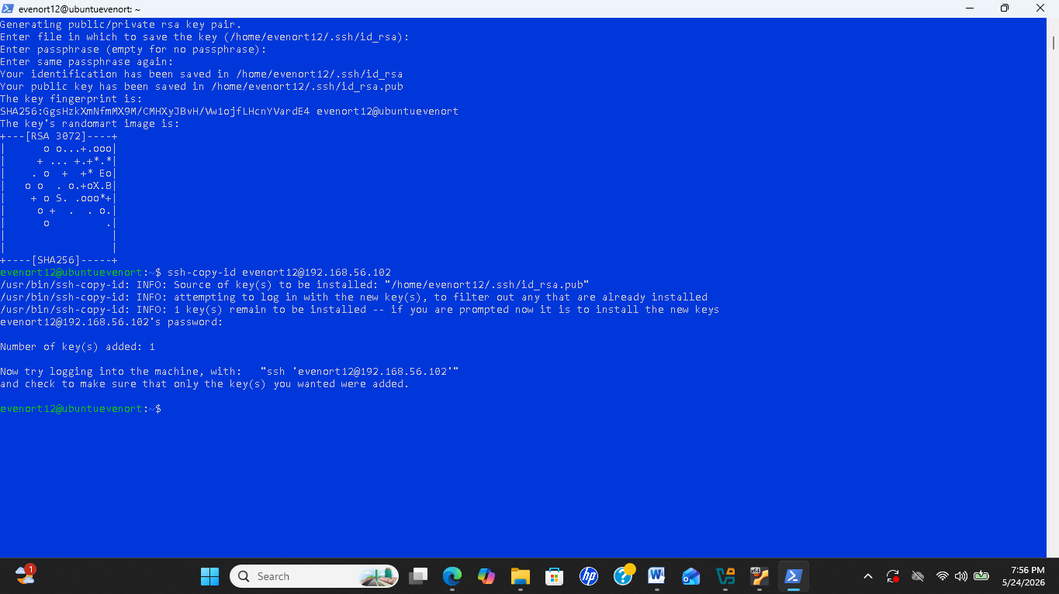
- Copier la clé publique vers le serveur distant :
ssh-copy-id evenort12@192.168.56.102
- Tester la connexion: ssh evenort12 @192.168.56.102
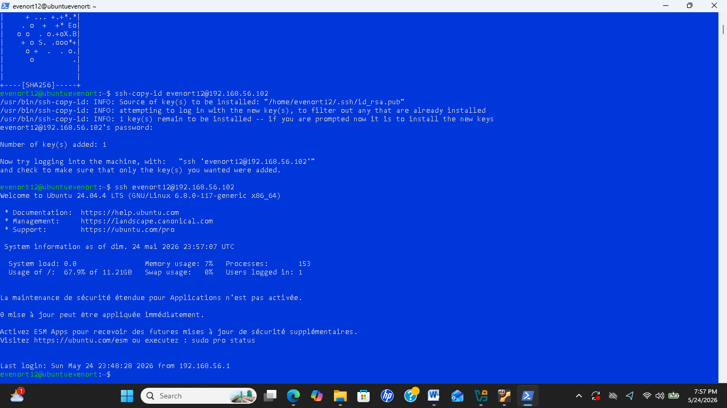
  - Préparation des dossiers
- Création du dossier de sauvegarde sur le serveur distant
ssh evenort12@192.168.56.102 ”mkdir –p /home/evenort12/backup”
- Création du dossier source local (Documents)
mkdir -p /home/evenort12/Documents
- Ajout de fichiers de test
echo “Fichier 1”> /home/evenort12/Documents/file1.txt
echo “Fichier 2”> /home/evenort12/Documents/file2.txt
- Script de sauvegarde rsync incrémental
  - Création du script
sudo nano /usr/local/bin/backup.sh
Contenu:
#!/bin/bash

DATE=$(date +%Y-%m-%d_%H-%M-%S)

SOURCE="/home/evenort12/Documents/"
DEST="evenort12@192.168.56.102:/home/evenort12/backup/"
LOGFILE="/var/log/backup.log"

echo "===== Début de la sauvegarde : $DATE =====" >> $LOGFILE

rsync -avz -e ssh $SOURCE $DEST >> $LOGFILE 2>&1

echo "===== Fin de la sauvegarde : $DATE =====" >> $LOGFILE
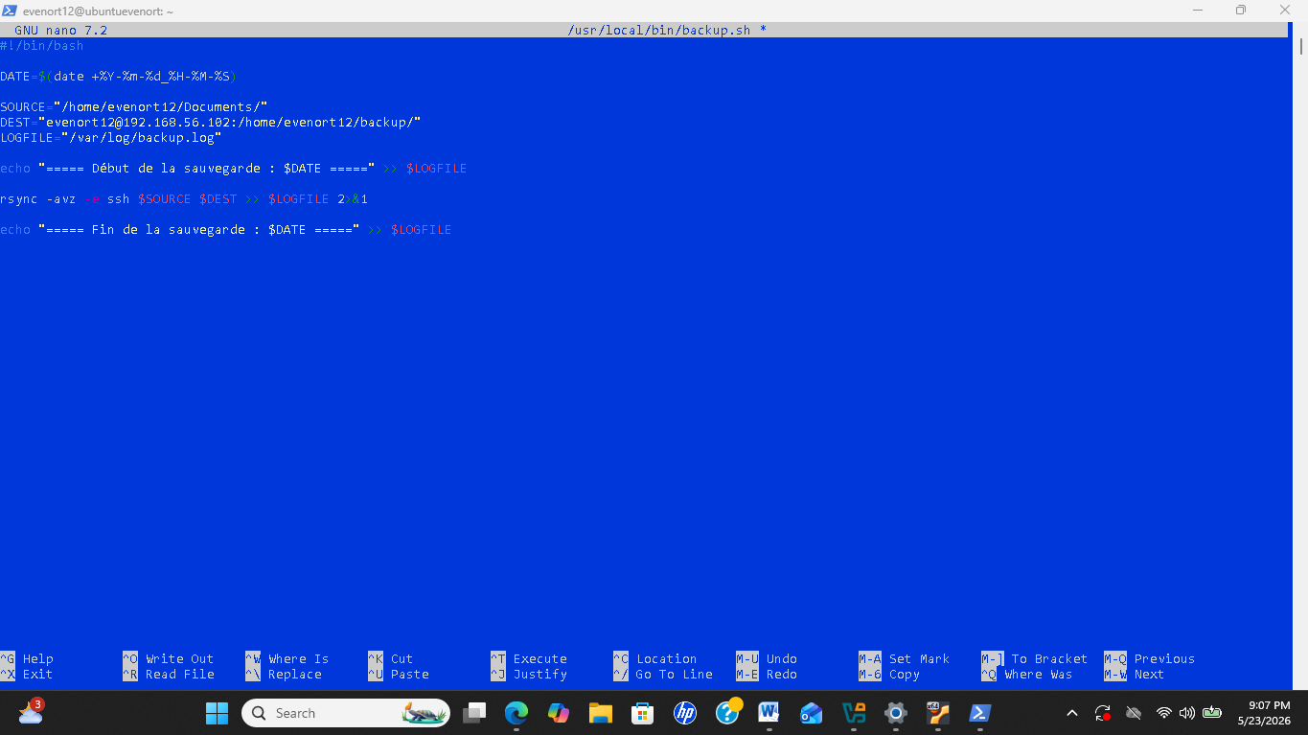

  - Attribution des permissions
sudo chmod +x /usr/local/bin/backup.sh
  - Exécution du script
sudo /usr/local/bin/backup.sh
  - Vérification du script
ls -l /usr/local/bin/backup.sh
  - Vérification des journaux (logs)
cat /var/log/backup.log
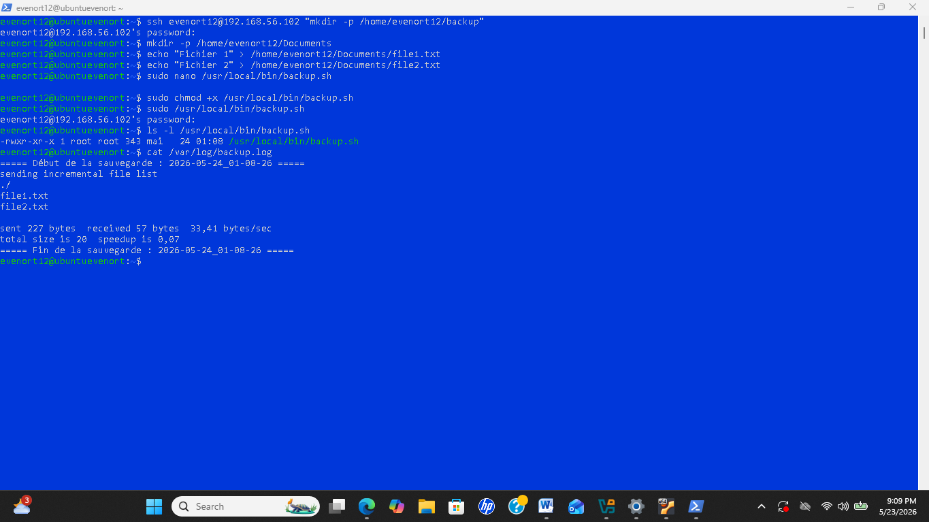
- Snapshots avec LVM
  - Créer un snapshot:
Sudo lycreate –size 1G –snapshot –name snap_root /dev/ubuntu-vg/ubuntu-lv
  - Montage du snapshot
sudo mkdir -p /mnt/snapshot
sudo mount /dev/ubuntu-vg/snap_root /mnt/snapshot
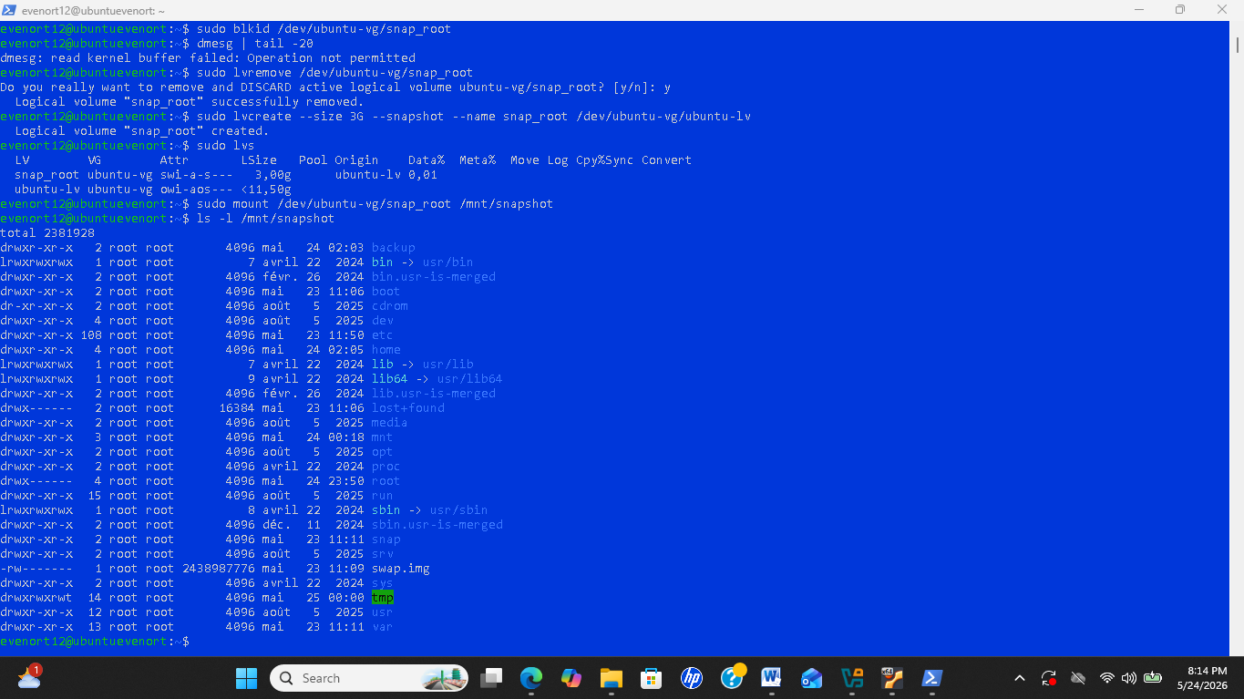
  - Modification du script de sauvegarde
sudo nano /usr/local/bin/backup.sh
- Ajout: SOURCE=“/mnt/snapshop/”
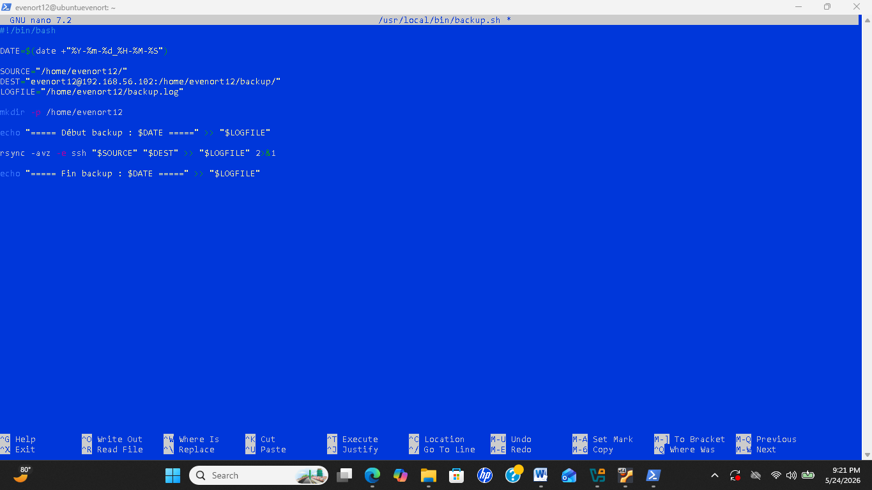
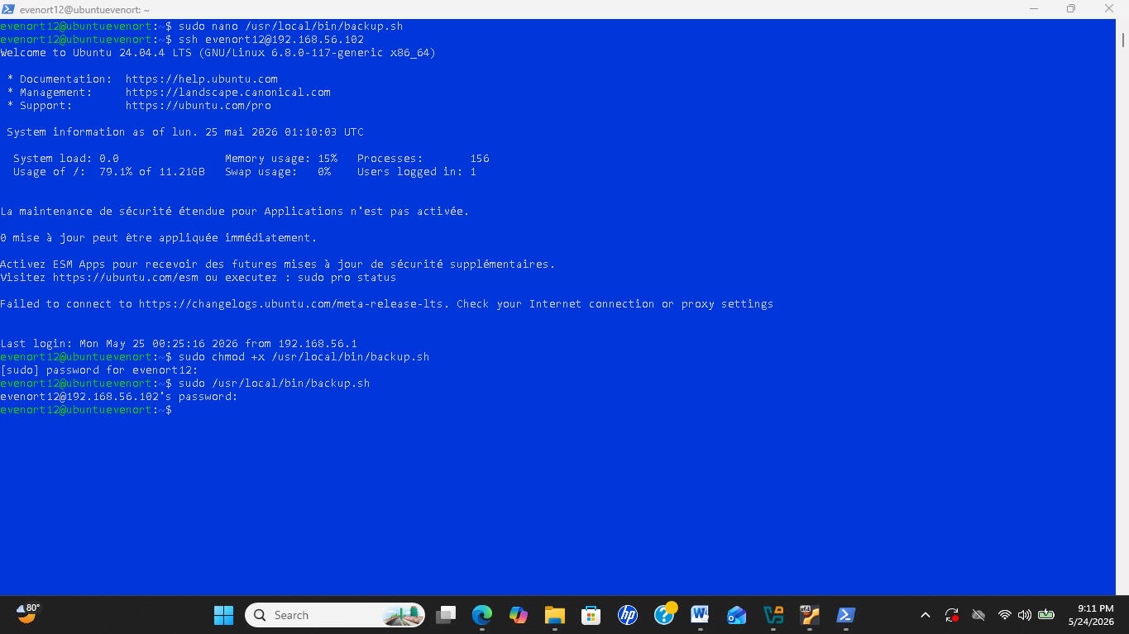
7.4 Vérification
cat /usr/local/bin/backup.sh
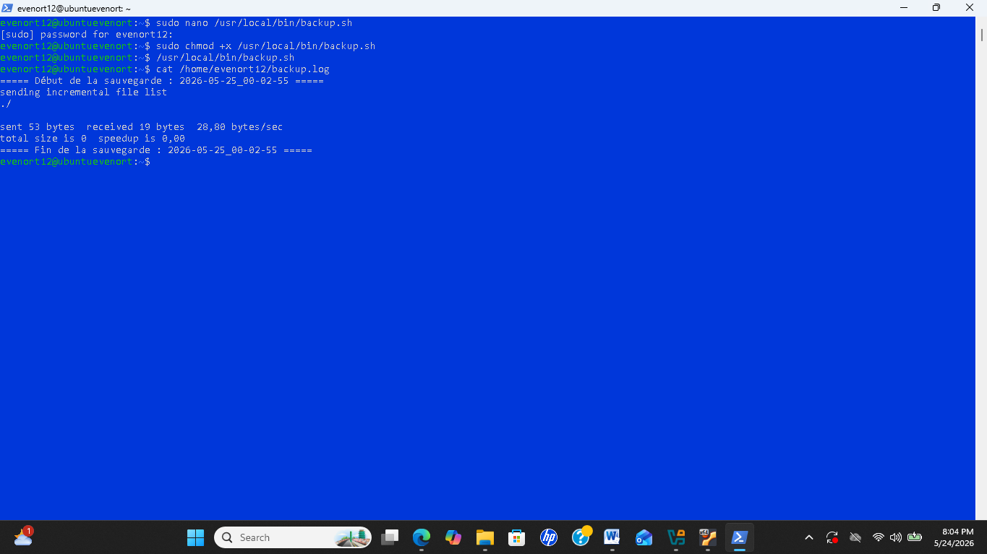
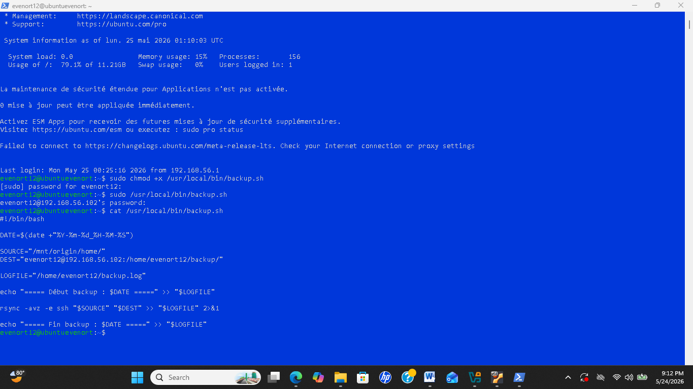
- Planification avec cron
sudo crontab -e
- Ajouter: 0 2 * * * /usr/local/bin/backup.sh
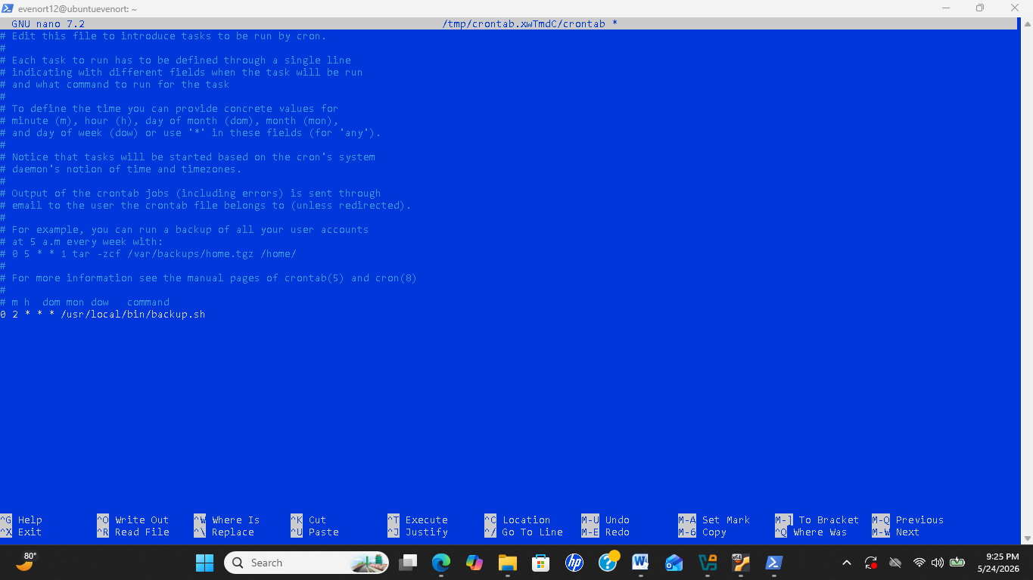
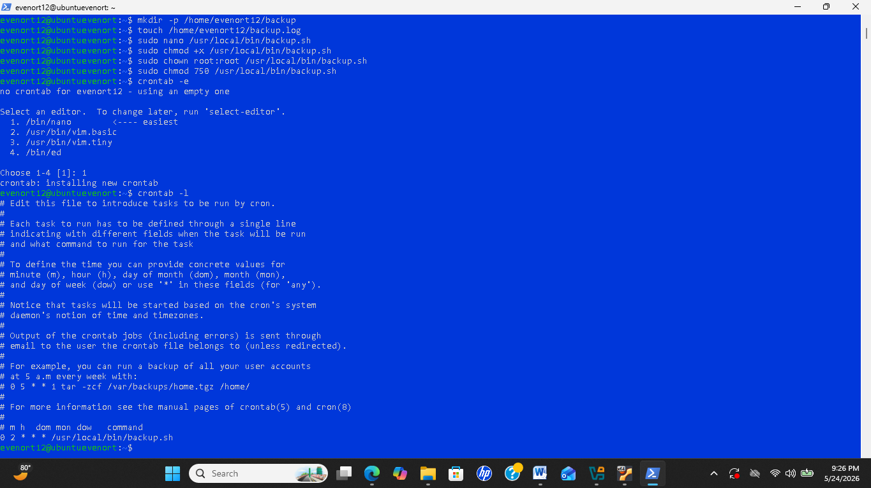

- Test de restauration
  - Restauration des données:
sudo rsync -avz evenort12@192.168.56.102:/home/evenort12/backup/ /home/restore/
  - Création du fichier de restauration
sudo mkdir -p /home/restore
  - Permission du dossier
sudo chown $USER:$USER /home/restore
  - Verification
ls -l /home/restore
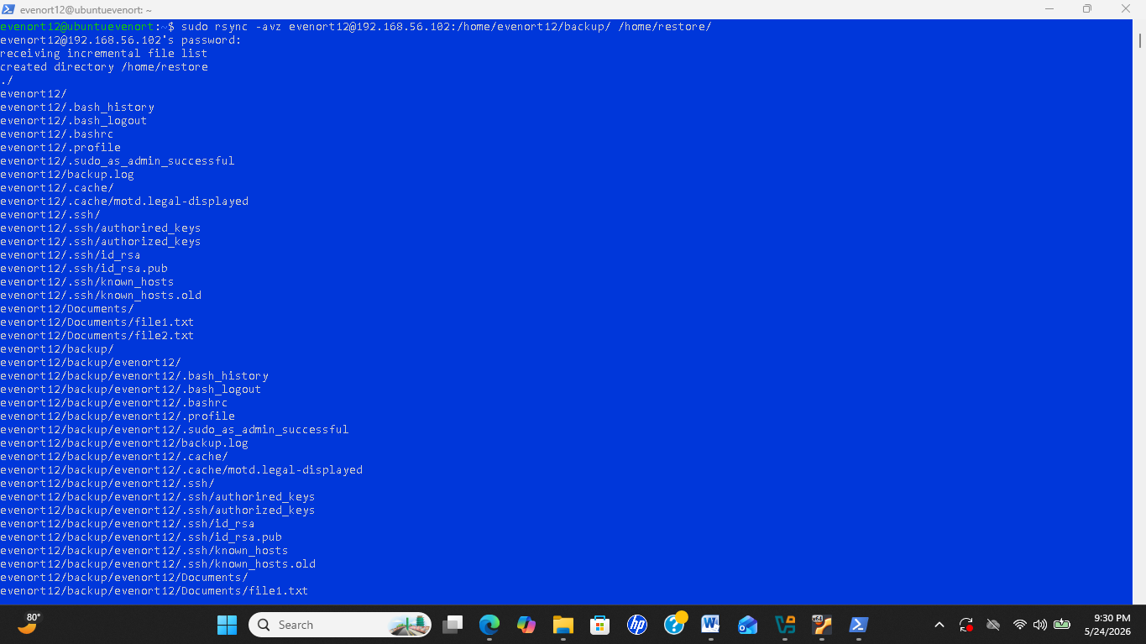
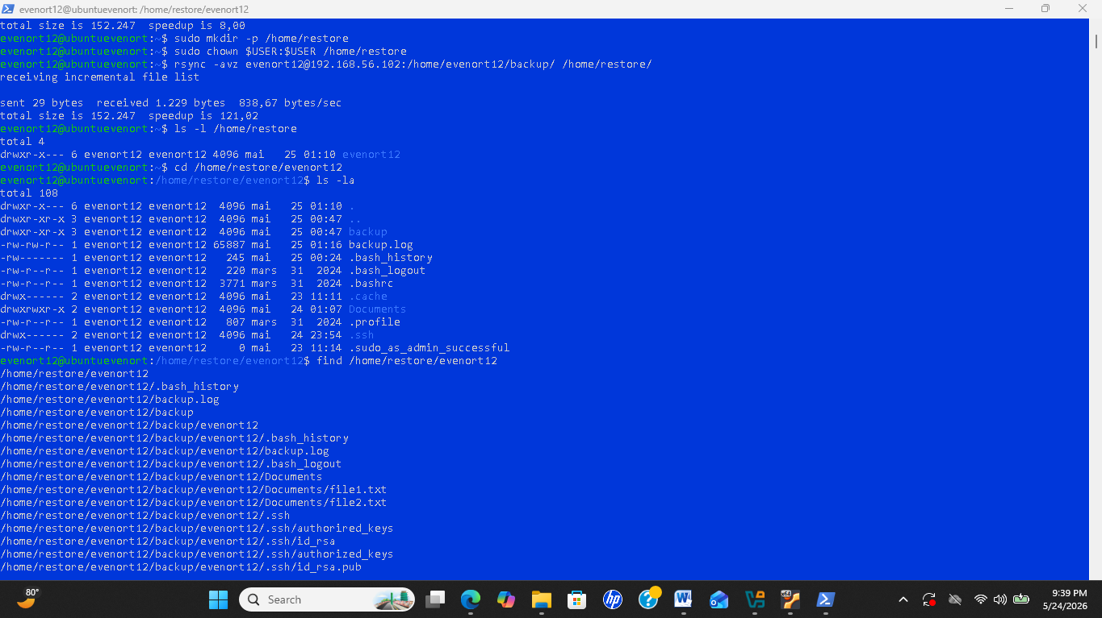
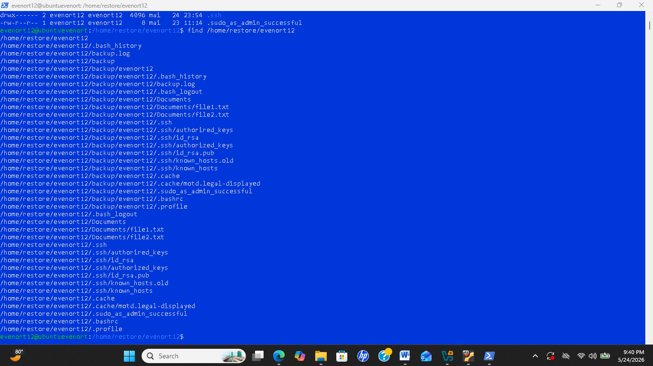
Remaque: La restauration a bien fonctionné. Les fichiers ont été restaurés avec succès en conservant la structure des répertoires. Cependant, on observe une duplication des données car le dossier backup contenait déjà une copie complète du répertoire utilisateur.
  - Restauration d’un fichier:
scp evenort12@192.168.56.102:/home/evenort12/backup/fichier.txt /home/
- Vérifirication des sauvegardes:
ls -l /home/evenort12/backup
- Vérifier les logs
cat /home/evenort12/backup.log
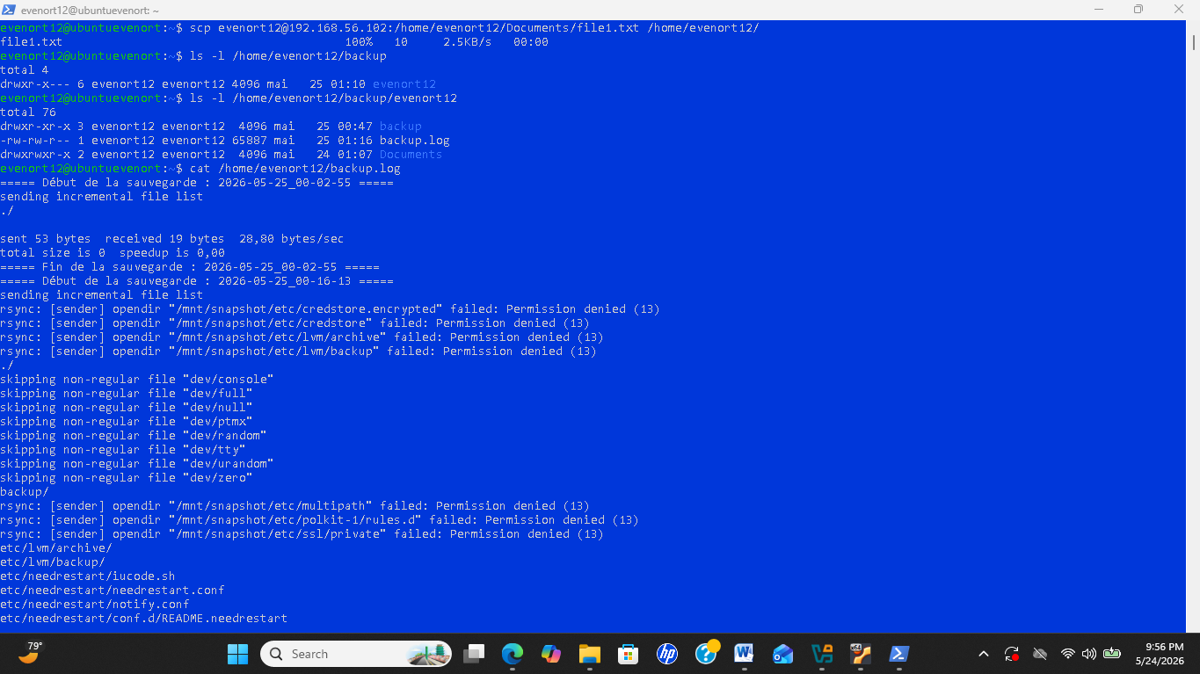
NB: La vérification des sauvegardes a été effectuée avec la commande ls -l permettant de confirmer la présence et la structure des fichiers sauvegardés dans le répertoire /home/evenort12/backup.
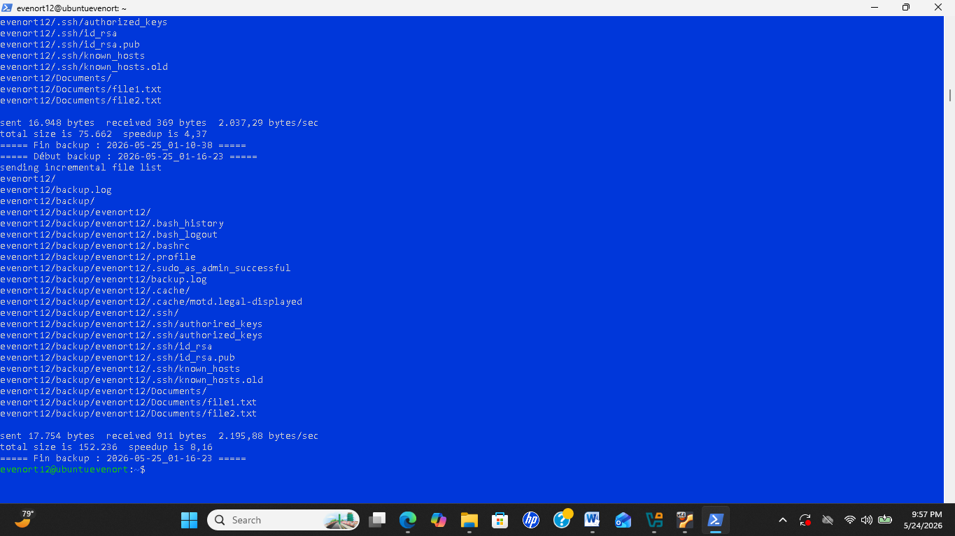

NB2: Les logs ont été consultés à l’aide de la commande cat /home/evenort12/backup.log afin de vérifier le bon déroulement des opérations de sauvegarde et de restauration.

